Učivo: Tepelné motory (wikipedie)

- část vnitřní energie vodní páry, plynu se mění v pohybovou energii
- Parní stroj (wikipedie)
- J. Watt (19. stol.)
- pístový tepelný stroj, přeměňující tepelnou energii vodní páry na energii mechanickou, nejčastěji rotační pohyb
- lokomotivy, parníky, …
- velká hmotnost, malá účinnost (10 %)

- Parní turbíny (wikipedie)
- roztáčení párou lopatek turbíny
- elektrárny, pohon parníků, bitevních lodí, jaderných ponorek
- účinnost 35 %

- Spalovací motory (wikipedie)
- Leonire, Benz, Daimler, Otto, Diesel (konec 19. stol.)
- přeměna vnitřní energie vzniklé spalováním paliva v pracovním válci na pohybovou energii pístu
- zážehové (benzínové, wikipedie)
- vznětové (nafta, Dieslův motor, wikipedie)

- Zážehový 4 - dobý motor (wikipedie)
- palivem je směs benzínu a vzduchu
- pracovní cyklus:
  - sání
  - stlačení
  - výbuch (rozpínání) – prac. doba cyklu, konání práce
  - výfuk

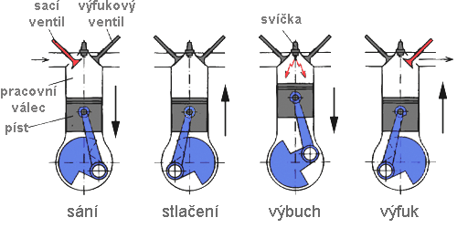

- účinnost 30 %
- dopravní prostředky

- Zážehový 2 - dobý motor (wikipedie)
- palivem je směs benzínu a vzduchu
- pracovní cyklus:
  - sání, stlačení
  - výbuch (rozpínání), výfuk

- palivo se nasává nad i pod píst
- motorky, sekačky, pily, …
- nešetrné k prostředí
- účinnost 20 %

- Vankelův motor (wikipedie)
- spalovací motor s rotačním pístem
- palivem je směs benzínu a vzduchu

- Vznětový 4 - dobý motor, Dieslův (wikipedie)
- palivem je směs nafty a vzduchu
- podobný pracovní cyklus i stavba motoru jako u zážehových motorů
- nemá zapalovací svíčku, pouze žhavící svíčky
- palivo vybuchuje „samo“
- větší hmotnost, motor
- nákladní automobily, lokomotivy, lodě
- účinnost 40 %

